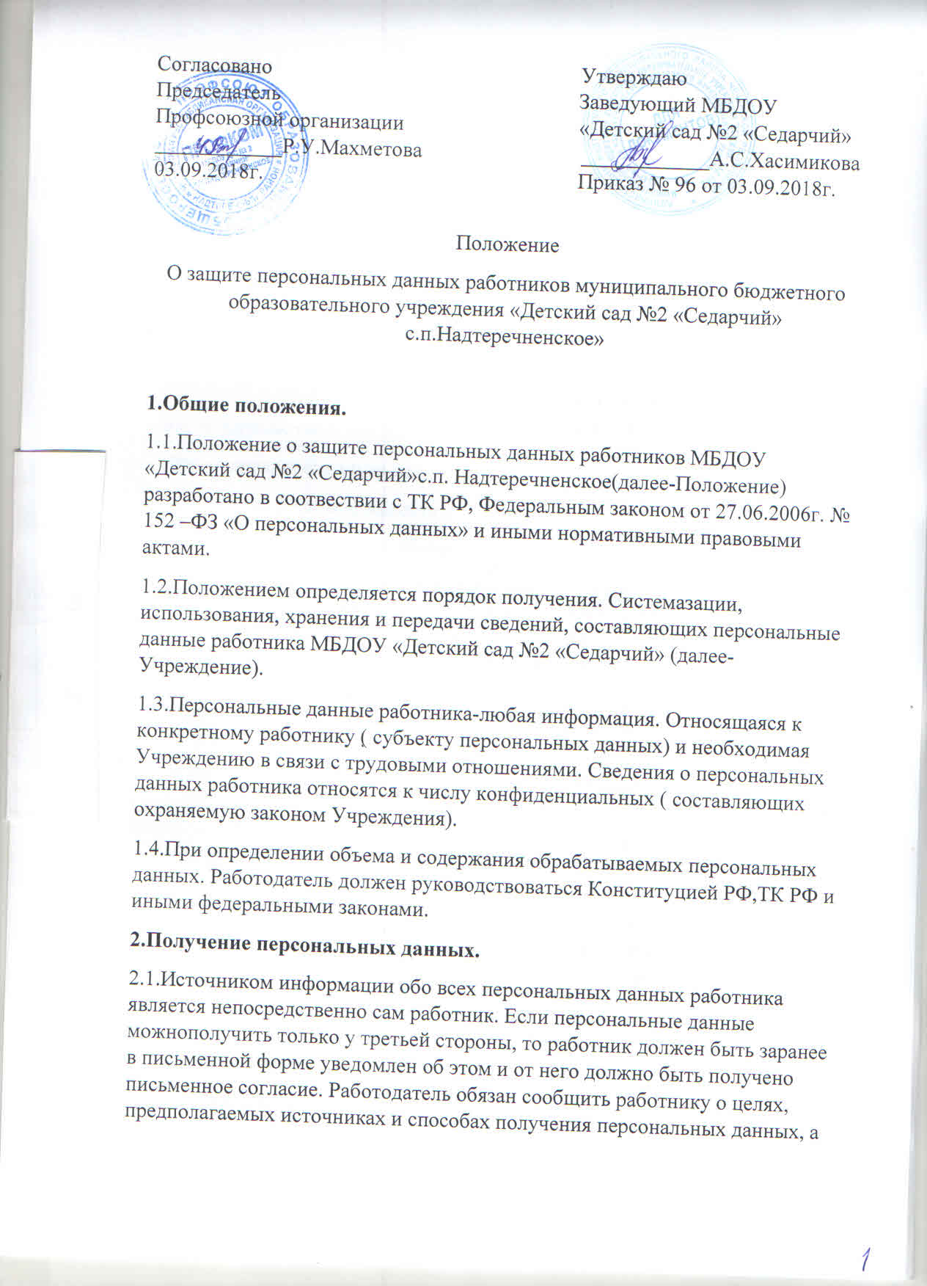

также о последствиях отказа работника дать письменное согласие на их получение.
2.2. При поступлении на работу претендент заполняет анкету(личный листок) , в которой указывает следующие сведения о себе:
- Ф.И.О.
- пол;
- дату рождения;
- семейное положение;
- наличие детей, их даты рождения;
- воинскую обязанность;
- место жительства и контактный телефон;
- образование, специальность;
- стаж работы по специальности;
- предыдущее(ие) место(а) работы;
- факт прохождения курсов повышения квалификации;
- наличие грамот, благодарностей и пр.
2.3. Работодатель не вправе требовать от претендента представления информации о политических и религиозных убеждениях, о частной жизни. 2.4. При заключении трудового договора лицо, поступающее на работу, предъявляет документы в соответствии со ст. 65 ТК РФ.
2.5. Работодатель имеет право проверять достоверность сведений, представляемых работником. По мере необходимости работодатель истребует у работника дополнительные сведения и документы, подтверждающие достоверность этих сведений.
2.6. При оформлении работника сотрудники делопроизводитель заполняет унифицированную форму № Т-2 "Личная карточка работника" и формируют личное дело, которое хранится в кабинете делопроизводителя.
2.7. Личное дело работника состоит из следующих документов:
- трудовой договор;
- личная карточка формы № Т-2;
- копия трудовой книжки;
-автобиография;
- паспорт (копия);
- документ об образовании (копия);
- военный билет (копия);
-свидетельство о регистрации в налоговом органе (ИНН) (копия);
- пенсионное свидетельство(СНИЛС) (копия);
- свидетельство о заключении брака (копия);
-свидетельство о рождении детей (копия);
-справки о наличии или отсутствии судимости;
-документы, связанные с трудовой деятельностью (заявления работника, аттестационные листы, документы, связанные с переводом, дополнительные соглашения к трудовому договору, копии приказов, др.)
- согласие на обработку персональных данных
2.8. Документы, поступающие в личное дело, хранятся в хронологическом порядке.
3. Хранение персональных данных.
3.1. Личные дела хранятся в бумажном виде в папках с описью документов, пронумерованные по страницам. Личные дела находятся в кабинете делопроизводителя в специально отведенном шкафу, обеспечивающем защиту от несанкционированного доступа, и располагаются в алфавитном порядке.
3.2. Личные дела регистрируются в журнале учета личных дел, который ведется в электронном виде и на бумажном носителе.
3.3. После увольнения работника в личное дело вносятся соответствующие документы (заявление работника, приказ о расторжении трудового договора, др.), составляется окончательная опись и личное дело передается в архив на хранение.
3.4. Делопроизводитель кроме личных дел несёт ответственность за хранение следующие документы, содержащие персональные данные работников:
-трудовые книжки;
- подлинники и копии приказов (распоряжений) по кадрам;
- приказы по личному составу, составу воспитанников и основной деятельности;
- материалы аттестаций и повышения квалификаций работников;
- материалы внутренних расследований (акты, докладные, протоколы и др.);
- копии отчетов, направляемых в государственные органы статистики, налоговые инспекции, вышестоящие органы управления и другие учреждения;
- другие.
3.5. Персональные данные работников также хранятся в электронном виде в компьютерной сети.
4. Доступ к персональным данным.
4.1. Доступ к персональным данным работников имеют:
-заведующий;
-старший воспитатель;
- медицинская сестра;
-заведующий хозяйством;
-делопроизводитель.
4.2. Доступ других сотрудников к персональным данным осуществляется на основании письменного разрешения заведующего ДОУ.
4.3. Копировать и делать выписки персональных данных работников разрешается исключительно в служебных целях и с письменного разрешения заведующего ДОУ.
5. Обработка персональных данных работников.
5.1. Работодатель не имеет права получать и обрабатывать персональные данные работника о его расовой, национальной принадлежности, политических взглядах, религиозных и философских убеждениях, состоянии здоровья, интимной жизни (ч. 1 ст. 10 Федерального закона N 152-ФЗ). В случаях, непосредственно связанных с вопросами трудовых отношений, в соответствии со ст. 24 Конституции РФ работодатель вправе получать и обрабатывать данные о частной жизни работника только с его письменного согласия.
5.2. Обработка персональных данных работников работодателем возможна без их согласия в случаях, когда:
-персональные данные являются общедоступными;
-персональные данные относятся к состоянию здоровья работника, их обработка необходима для защиты его жизни, здоровья или иных жизненно важных интересов других лиц и получение согласия работника невозможно;
- обработка персональных данных необходима для установления или осуществления прав их субъекта или третьих лиц либо в связи с осуществлением правосудия;
-обработка персональных данных осуществляется в соответствии с законодательством РФ об обороне, о безопасности, о противодействии терроризму, о транспортной безопасности, о противодействии коррупции, об оперативно-розыскной деятельности, об исполнительном производстве, с уголовно-исполнительным законодательством РФ;
- обработка персональных данных осуществляется в соответствии с законодательством об обязательных видах страхования, со страховым законодательством;
- по требованию полномочных государственных органов - в случаях, предусмотренных федеральным законом.
5.3. Обработка персональных данных может осуществляться исключительно в целях обеспечения соблюдения законов или иных правовых актов, содействия работникам в трудоустройстве, обучении и профессиональном продвижении, обеспечения личной безопасности работников, контроля количества и качества выполняемой работы и обеспечения сохранности имущества.
5.4. При принятии решений, затрагивающих интересы работника, работодатель не имеет права основываться на персональных данных, полученных о нем исключительно в результате их автоматизированной обработки или электронного получения.
5.5. Защита персональных данных работника от неправомерного их использования, утраты обеспечивается работодателем за счет его средств в порядке, установленном федеральным законом.
5.6. Работники должны быть ознакомлены под расписку с документами Учреждения, устанавливающими порядок обработки персональных данных, а также об их правах и обязанностях в этой области.
5.7. Во всех случаях отказ работника от своих прав на сохранение и защиту тайны недействителен.
5.8. Лица, имеющие доступ к персональным данным, подписывают Обязательство о неразглашении персональных данных по форме Приложения № 1 к настоящему Положению.
6. Права и обязанности работника в области защиты его персональных данных.
6.1. Работник обязуется представлять персональные данные, соответствующие действительности.
6.2. Работник имеет право на:
- полную информацию о своих персональных данных и обработке этих данных;
- свободный доступ к своим персональным данным, включая право на получение копий любой записи, содержащей такие данные, за исключением случаев, предусмотренных законодательством РФ;
- определение своих представителей для защиты своих персональных данных;
- доступ к относящимся к нему медицинским данным с помощью медицинского специалиста по их выбору;
- требование об исключении или исправлении неверных или неполных персональных данных, а также данных, обработанных с нарушением требований законодательства. При отказе работодателя исключить или исправить персональные данные работника он имеет право заявить в письменной форме работодателю о своем несогласии с соответствующим обоснованием такого несогласия. Персональные данные оценочного характера работник имеет право дополнить заявлением, выражающим его собственную точку зрения;
- требование об извещении работодателем всех лиц, которым ранее были сообщены неверные или неполные персональные данные работника, обо всех произведенных в них исключениях, исправлениях или дополнениях;
- обжалование в суд любых неправомерных действий или бездействия работодателя при обработке и защите его персональных данных.
7. Передача персональных данных.
7.1. Работодатель не вправе сообщать персональные данные работника третьей стороне без письменного согласия работника, за исключением случаев, когда это необходимо в целях предупреждения угрозы жизни и здоровью работника, а также в случаях, установленных федеральным законом (Приложение № 3 к Положению).
7.2. Информация, относящаяся к персональным данным работника, может быть предоставлена государственным органам в порядке, установленном законодательством.
7.3. В случае если лицо, обратившееся с запросом, не уполномочено на получение персональных данных либо отсутствует письменное согласие работника, работодатель обязан отказать в предоставлении персональных данных. Лицу, обратившемуся с запросом, выдается письменное уведомление об отказе в предоставлении таких данных.
7.4. Работодатель должен предупредить лиц, получивших персональные данные работника, о том, что эти данные могут быть использованы лишь в целях, для которых они сообщены, и требовать от этих лиц подтверждения того, что это правило соблюдено. Лица, получившие персональные данные работника, обязаны соблюдать режим секретности (конфиденциальности). Данное Положение не распространяется на обмен персональными данными работников в порядке, установленном федеральными законами.
7.5. Передача персональных данных работников в пределах Учреждения осуществляется в соответствии с настоящим Положением.
7.6. При передаче работодателем персональных данных работника его законным, полномочным представителям в порядке, установленном ТК РФ, эта информация ограничивается только теми персональными данными, которые необходимы для выполнения указанными представителями их функции.
8. Ответственность за нарушение норм, регулирующих обработку персональных данных.
8.1. Разглашение персональных данных работника Учреждения, то есть передача посторонним лицам, не имеющим к ним доступа; публичное раскрытие; утрата документов и иных носителей, содержащих персональные данные работника; иные нарушения обязанностей по их защите, обработке и хранению, установленным настоящим Положением, а также иными локальными нормативными актами Учреждения, лицом, ответственным за получение, обработку и защиту персональных данных работника, - влекут наложение на него дисциплинарного взыскания (выговора, увольнения по пп. "в" п. 6 ч. 1 ст. 81 ТК РФ).
8.2. В случае причинения ущерба Учреждению работник, имеющий доступ к персональным данным сотрудников и совершивший указанный дисциплинарный проступок, несет полную материальную ответственность в соответствии с п. 7 ч. 1 ст. 243 ТК РФ.

8.3. Работник Учреждения, имеющий доступ к персональным данным сотрудников и незаконно использовавший или разгласивший указанную информацию без согласия сотрудников из корыстной или иной личной заинтересованности и тем самым причинивший крупный ущерб, несет уголовную ответственность на основании ст. 188 УК РФ. 8.4. Руководитель Учреждения за нарушение порядка обращения с персональными данными несет административную ответственность согласно ст. ст. 5.27 и 5.39 КоАП РФ, а также возмещает работнику ущерб, причиненный неправомерным использованием информации, содержащей персональные данные об этом работнике.

